**Департамент земельных отношений администрации города Перми**

**в соответствии со статьей 39.18 Земельного кодекса Российской Федерации информирует о возможности**

**предоставления земельных участков для индивидуального жилищного строительства**

|  |  |  |  |  |
| --- | --- | --- | --- | --- |
| № | Площадь  земельного участка  (кв.м.) | Кадастровый номер  земельного участка | Адрес или иное описание  местоположения  земельного участка | Вид права, на котором  предоставляется  земельный участок |
| **Индустриальный район** | | | | |
| 1 | 450 | - | г.Пермь  *(схема расположения земельного участка*  *прилагается)* | Собственность |
| **Свердловский район** | | | | |
| 2 | 768 | - | г.Пермь, п.Новые Ляды  *(схема расположения земельного участка*  *прилагается)* | Аренда |

**Заявления о намерении участвовать в аукционе на право заключения договора аренды земельного участка принимаются в течение 30 дней со дня опубликования и размещения настоящего извещения.**

Адрес места приема, даты начала и окончания приема заявлений:

г.Пермь, ул.Сибирская 15, цокольный этаж,

с 17.03.2017 по 15.04.2017

Понедельник, вторник, четверг с 9.00 до 13.00, 14.00 до 16.00

Способы подачи заявлений:

1. Посредством почтовой связи;
2. лично, в том числе через представителя, в департамент земельных отношений администрации города Перми (г.Пермь, ул.Сибирская 15, цокольный этаж, каб.005, понедельник, вторник, четверг с 09.00 до 13.00 с 14.00 до 16.00, кроме нерабочих праздничных дней);
3. в форме электронных документов с использованием информационно-телекоммуникационной сети «Интернет».

**Приложение: на 2л. в 1 экз.**

Приложение   
к публикации информационного сообщения   
департамента земельных отношений администрации города Перми  
о возможности предоставления земельных участков  
для индивидуального жилищного строительства

**Схема расположения земельного участка № 1**

**на кадастровом плане территории в Индустриальном районе, площадью 450 кв.м.**

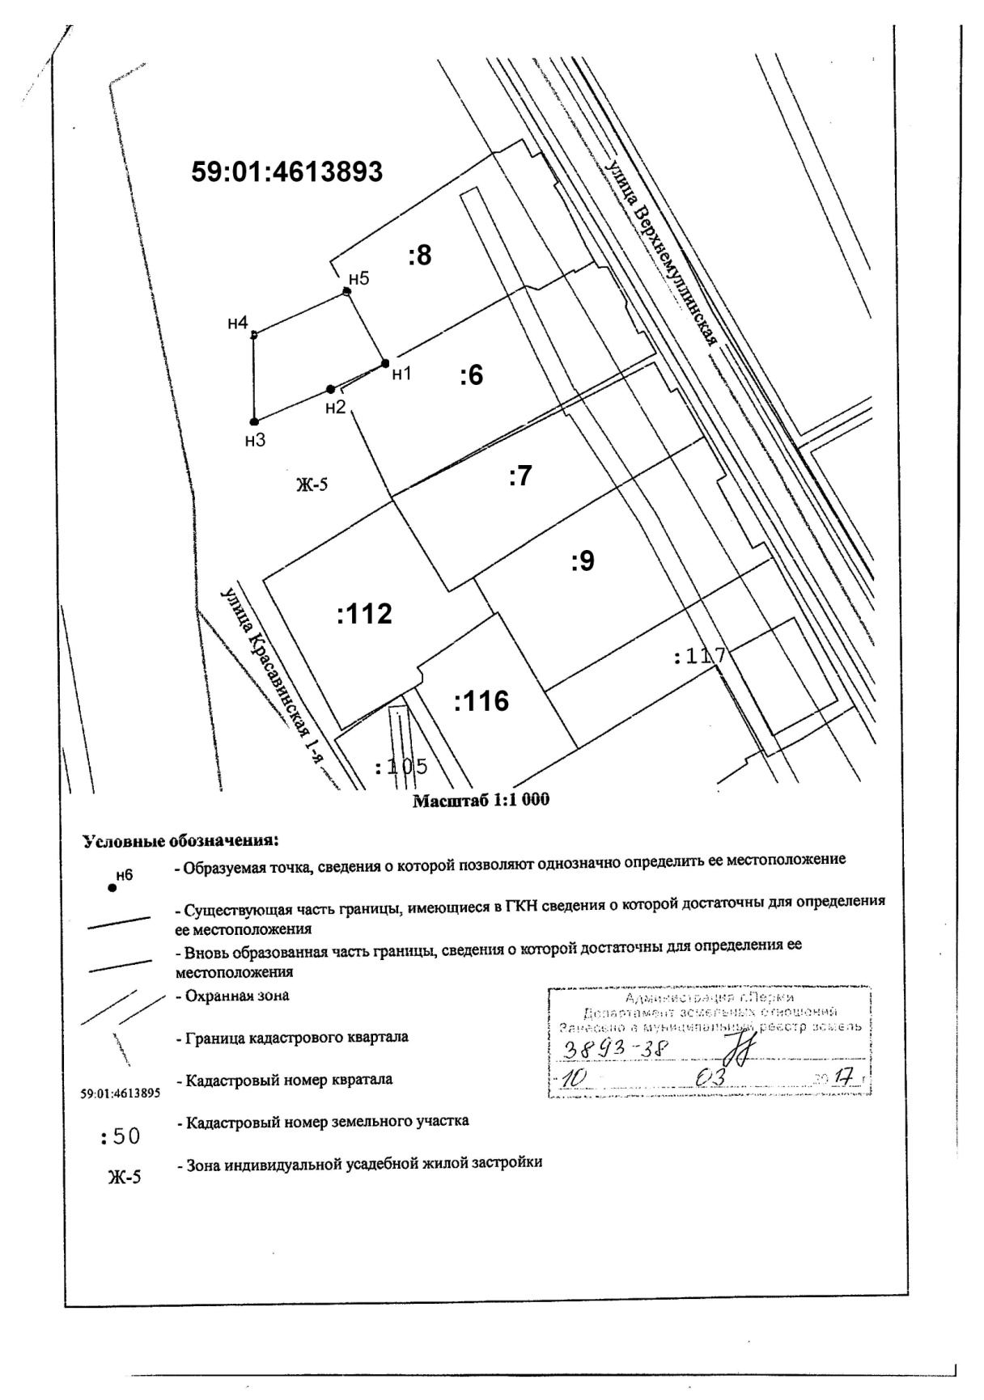

**Схема расположения земельного участка № 2**

**на кадастровом плане территории в Свердловском районе, площадью 768 кв.м.**

